Қазақстан Республикасының Оқу-ағарту министірлігі

Министерство просвещения Республики Казахстан

«Тұран» университетінің колледжі

Колледж университета «Туран»

ДИПЛОМНЫЙ ПРОЕКТ

на тему: Разработка программы для мониторинга физической активности и питания

ПОЯСНИТЕЛЬНАЯ ЗАПИСКА

РК ТУРАН 06130100 ДП ПЗ

Директор колледжа  Х.В.Баймагамбетова  « » 2026 г.  Председатель ЦМК _______________З.М.Зординова  « » 2026 г.  Нормоконтроль  А.Ә.Дүйсенбек « » 2026 г. | Рецензент  А.Р.Рамазан  « » 2026 г.  Руководитель ДП  А.Ә.Дүйсенбек  « » 2026 г.  Дипломники _______ ________М.А.Саблин  И.И.Антипин  « » 2026 г.

Алматы 2026

Қазақстан Республикасының Оқу-ағарту министірлігі
Министерство просвещения Республики Казахст
«Тұран» университетінің колледжі
Колледж университета «Туран»

ЗАДАНИЕ
на дипломное проектирование

Обучающимся: Саблину Максиму Алексеевичу, Антипину Илье Игоревичу
Группа PO 224
1. Тема проекта: Разработка мобильного приложения для онлайн-магазина
2. Сроки сдачи обучающимся законченного проекта «03» июня 2026 г.
3. Руководитель проекта: преподаватель специальных дисциплин колледжа университета «Туран» Дүйсенбек Алмас Әлфарабиұлы .
(фамилия, имя, отчество полностью, место работы, должность)
4. Исходные данные к проекту: Материалы преддипломной практики, методические указа ния по дипломному проектированию, техническое задание на дипломный проект и рекомендуемая литература.
5. Содержание расчетно-пояснительной записки (технико-экономическое обоснование темы, расчетная, специальная часть и др. с расшифровкой задания по каждой части):
- «ВВЕДЕНИЕ» отразить актуальность темы дипломного проекта, степень изученности и разработанности темы, цель и задачи дипломного проекта, объект и предмет исследования дипломного проекта, и практическую значимость проекта;
- «ОБЩАЯ ЧАСТЬ» необходимо определить программные средства реализации дипломного проекта и провести обзор основных теоретических сведений по выбранному программному обеспечению;
- «СПЕЦИАЛЬНАЯ ЧАСТЬ» в ходе разработки дипломного проекта необходимо подготовить описание программы, этапы выполнения проекта;
- «РУКОВОДСТВО РАЗРАБОТЧИКА ПРОГРАММНОГО ПРОДУКТА» - описать руководство пользователя и описание применения электронного учебника
- «ЗАКЛЮЧЕНИЕ» - представить выводы по результатам исследования о достижениях целей и задач, поставленных перед дипломным проектом.
Список рекомендуемых источников.
- Антонио Лейва «Программирование на Kotlin», 2019г.
- https://developer.android.com
3. https://kotlinlang.org
6. Перечень графического материала: Проект должен включать в себя необходимые схемы, составленные по ГОСТу. Содержимое разделов должно сопровождаться штампами и/или колонтитулами. Пояснительная записка должна быть написано в соответствии с требованиями технической документации.
7. Консультанты по проекту (с указанием относящихся к ним разделов проекта):
Нормоконтроль - Дүйсенбек А.Ә.

Дата выдачи задания «11» апреля 2025 г.

Руководитель проекта Дүйсенбек А.Ә.
^{(подпись)}
Задание приняли к исполнению «11» апреля 2025 г.

Подписи обучающихся Саблин М.А.
Антипин И.И.

Содержание

ВВЕДЕНИЕ 4
ГЛАВА I. АНАЛИЗ СУЩЕСТВУЮЩИХ ПРОГРАММ И ПРИЛОЖЕНИЙ 7
1.1. Обзор рынка приложений для мониторинга физической активности и питания 7
1.2. Популярные приложения. Их функционал и сравнительный анализ интерфейсов 10
1.3 Сильные и слабые стороны существующих решений. 19
ГЛАВА II. ПРАКТИЧЕСКАЯ РЕАЛИЗАЦИЯ САЙТА 24
2.1 Требования к разрабатываемому сайту 24
2.2 Технические требования к реализации и пользователю
2.3 Этап разработки сайта
ГЛАВА III. РУКОВОДСТВО ПОЛЬЗОВАТЕЛЯ
3.1 Общие сведения о сайте
3.2 Главный экран и навигация
3.3 Работа с вкладками
3.4 Работа с входом
ЗАКЛЮЧЕНИЕ
СПИСОК ИСПОЛЬЗУЕМЫХ ИСТОЧНИКОВ
ПРИЛОЖЕНИЕ

ВВЕДЕНИЕ

Развитие информационных технологий, автоматизация производственных процессов и распространение удалённых форм занятости привели к снижению уровня физической активности. Большая часть населения проводит значительное количество времени в сидячем положении, что негативно отражается на работе опорно-двигательной и сердечно-сосудистой систем, а также на общем состоянии организма. Недостаток движения становится одной из причин развития гиподинамии, которая, в свою очередь, способствует возникновению хронических заболеваний.
Одновременно с этим наблюдаются изменения в характере питания. Ускоренный ритм жизни и ограниченность времени часто приводят к тому, что люди отдают предпочтение быстрым и доступным продуктам, не уделяя должного внимания их качеству и питательной ценности. Распространение высококалорийной пищи с низким содержанием полезных веществ, нарушение режима питания и несбалансированный рацион становятся факторами риска для здоровья. Это приводит к увеличению числа случаев ожирения, нарушений обмена веществ и заболеваний пищеварительной системы.
В таких условиях возрастает необходимость в систематическом контроле за физической активностью и рационом питания. Однако самостоятельное ведение учёта данных требует значительных усилий, времени и дисциплины, что затрудняет регулярное отслеживание показателей. Именно поэтому программные решения, направленные на автоматизацию процессов мониторинга, становятся особенно востребованными.
Целью данной работы является разработка сайта для мониторинга физической активности и питания, который объединит в себе удобный интерфейс, стабильную работу и основные функции, необходимые для отслеживания состояния здоровья пользователя. Сайт должен предоставлять пользователям возможность фиксировать физическую активность, вести учет питания, отслеживать изменения массы тела, а также визуализировать полученные данные в виде графиков и диаграмм.
Для достижения поставленной цели необходимо решить следующие задачи:
- Провести анализ существующих приложений для мониторинга физической активности и питания, выявить их сильные и слабые стороны.
- Выбрать оптимальные технологии и инструменты для реализации проекта.
- Разработать архитектуру программы, включая пользовательский интерфейс, систему навигации и структуру хранения данных.
- Реализовать основные модули: дневник тренировок, дневник питания, модуль оценки состояния тела и систему визуализации данных.
- Провести тестирование на удобство использования, производительность и корректность работы.
Объектом исследования является процесс разработки сайта для мониторинга физической активности и питания, а предметом исследования — методы и технологии, применяемые для создания удобного, функционального и наглядного пользовательского интерфейса.
В работе используются современные инструменты веб-разработки, такие как HTML (для создания структуры интерфейса), CSS (для стилизации и визуального оформления) и JavaScript (для реализации интерактивности, обработки пользовательских данных и динамического обновления графиков и таблиц). Для хранения данных применяется встроенный механизм браузера — LocalStorage, который позволяет сохранять введённую пользователем информацию (данные о тренировках, питании и параметрах тела) без использования серверной части. Разработанный сайт обладает адаптивным и интуитивно понятным интерфейсом, а также средствами визуализации данных в виде диаграмм и графиков, что обеспечивает удобство анализа и отслеживания прогресса пользователя.
Практическая значимость проекта заключается в том, что разработанный сайт может быть использован в качестве персонального инструмента для контроля физической активности и питания, способствуя формированию здорового образа жизни. Решение соответствует современным требованиям и может быть расширено за счет внедрения дополнительных функций, таких как рекомендации по питанию, анализ прогресса, интеграция с носимыми устройствами и добавления личного кабинета.

ГЛАВА I. АНАЛИЗ СУЩЕСТВУЮЩИХ ПРОГРАММ И ПРИЛОЖЕНИЙ

  - Обзор рынка приложений для мониторинга физической активности и питания

Рынок приложений для мониторинга физической активности и питания представляет собой динамично развивающийся сегмент индустрии цифрового здравоохранения и фитнес-технологий. В последние годы наблюдается устойчивый рост интереса пользователей к подобным программным решениям, что связано с распространением здорового образа жизни, увеличением доступности мобильных устройств и развитием технологий обработки данных.
Согласно аналитическим исследованиям, объём мирового рынка фитнес-приложений в 2023 году составил около 16,1 миллиарда долларов США, при этом прогнозируется его дальнейший рост со среднегодовым темпом около 17,9 процента в период до 2032 года [1]. Другие исследования показывают ещё более высокие темпы развития: ожидается увеличение объёма рынка до более чем 118 миллиардов долларов к 2031 году [2]. Такие показатели свидетельствуют о высокой востребованности и перспективности данного направления.
Одним из ключевых факторов роста рынка является широкое распространение смартфонов и носимых устройств. Современные мобильные устройства оснащены датчиками, позволяющими автоматически отслеживать физическую активность пользователя, включая количество шагов, пройденное расстояние, частоту сердечных сокращений и уровень физической нагрузки. Это значительно упрощает процесс мониторинга и делает его доступным для широкого круга пользователей. Смартфоны занимают доминирующее положение среди платформ для фитнес-приложений благодаря своей универсальности и высокой вычислительной мощности.
Рынок приложений для мониторинга физической активности и питания характеризуется высокой степенью сегментации. Основные категории приложений включают:
- приложения для отслеживания физической активности (подсчёт шагов, мониторинг тренировок, анализ активности);
- приложения для контроля питания и калорийности рациона;
- комбинированные приложения, объединяющие функции мониторинга активности и питания;
- специализированные приложения для конкретных видов спорта (бег, велоспорт, фитнес);
- приложения с функциями персональных тренировок и рекомендаций.
Наибольшую долю рынка занимают универсальные приложения, которые позволяют пользователям отслеживать различные аспекты физической активности и получать комплексную аналитику. Такие приложения обеспечивают сбор и обработку данных в режиме реального времени, что позволяет пользователю получать актуальную информацию о состоянии своего организма.
Среди наиболее известных и широко используемых решений можно выделить такие приложения, как Google Fit, Strava, MyFitnessPal, Lifesum, Yazio и FatSecret. Эти приложения обладают различным функционалом и ориентированы на разные категории пользователей. Например, Google Fit предоставляет базовые функции мониторинга активности и интеграции с другими сервисами, Strava ориентировано на спортсменов и включает элементы социальной сети, MyFitnessPal сочетает отслеживание активности с контролем питания и анализом рациона. Lifesum дает советы по здоровому образу жизни, в Yazio есть простенький трекинг физической активности, а в FatSecret пользователи могут легко добавлять свои ежедневные приемы пищи в приложение, используя встроенный сканер штрих-кодов или функцию поиска. [3].
Важной особенностью современного рынка является интеграция приложений с носимыми устройствами, такими как фитнес-браслеты и умные часы. Это позволяет автоматизировать процесс сбора данных и повысить точность мониторинга. Взаимодействие между приложениями и устройствами обеспечивает непрерывный контроль за физической активностью и состоянием здоровья пользователя.
Кроме того, значительное влияние на развитие рынка оказывает внедрение технологий искусственного интеллекта и анализа больших данных. Современные приложения способны не только фиксировать показатели, но и анализировать их, выявлять закономерности и формировать персонализированные рекомендации. Например, новые решения включают интеллектуальных помощников, которые в режиме реального времени дают советы пользователю и повышают его вовлечённость в процесс тренировок.
Отдельным направлением развития является использование элементов геймификации. Многие приложения внедряют системы достижений, рейтингов и соревнований между пользователями. Это способствует повышению мотивации и вовлечённости. Исследования показывают, что использование игровых элементов может значительно увеличивать уровень физической активности пользователей.
С точки зрения бизнес-моделей рынок фитнес-приложений представлен несколькими основными подходами:
- бесплатные приложения с базовым функционалом;
- модели с платной подпиской, предоставляющей расширенные возможности;
- freemium-модели, сочетающие бесплатный и платный функционал;
- интеграция с экосистемами устройств и сервисов.
Большинство популярных приложений используют модель freemium, позволяя пользователям бесплатно использовать основные функции и приобретать дополнительные возможности при необходимости.
Конкурентная среда на рынке характеризуется присутствием крупных технологических компаний, таких как Google, Apple, Samsung и других, а также специализированных разработчиков фитнес-приложений. Это приводит к высокой конкуренции и постоянному внедрению инноваций. Компании стремятся улучшать пользовательский интерфейс, расширять функциональность и повышать точность анализа данных.
В региональном разрезе рынок также демонстрирует активное развитие. В частности, в Казахстане наблюдается рост популярности фитнес-приложений: количество их скачиваний увеличилось примерно на 40 процентов в период 2024–2025 годов [4]. Это свидетельствует о росте интереса пользователей к цифровым инструментам контроля физической активности.
Несмотря на активное развитие, рынок имеет ряд проблем и ограничений. К ним относятся вопросы конфиденциальности данных, необходимость постоянного ввода информации пользователем в некоторых приложениях, а также сложность интерфейсов и избыточный функционал. Эти факторы создают предпосылки для разработки более простых, удобных и ориентированных на пользователя решений.
Таким образом, рынок приложений для мониторинга физической активности представляет собой быстрорастущую и конкурентную область, характеризующуюся высоким уровнем технологического развития и значительным спросом со стороны пользователей. Основные тенденции развития включают интеграцию с носимыми устройствами, использование искусственного интеллекта, персонализацию рекомендаций и повышение удобства использования.

  - Анализ существующих решений в области мобильных приложений для электронной коммерции

Современный рынок приложений для мониторинга физической активности представлен широким спектром программных решений, ориентированных на различные категории пользователей. Среди наиболее популярных и широко используемых приложений можно выделить следующие: Google Fit, Strava, MyFitnessPal, Lifesum, Yazio и FatSecret. Эти приложения отличаются функциональными возможностями, подходом к визуализации данных и организацией пользовательского интерфейса.
Google Fit представляет собой приложение для мониторинга физической активности и базовых показателей здоровья, разработанное компанией Google. Оно ориентировано на пользователей, которым необходим централизованный инструмент для сбора и визуализации данных о физической активности.
Основной функционал приложения включает:
- отслеживание физической активности, включая ходьбу, бег и езду на велосипеде, с автоматическим или ручным запуском тренировок;
- подсчёт количества шагов, пройденной дистанции и затраченных калорий;
- использование метрик Move Minutes и Heart Points для оценки уровня активности;
- сбор данных о состоянии здоровья, включая пульс, вес и другие показатели (при наличии подключённых устройств);
- автоматическую синхронизацию данных с другими приложениями и устройствами через платформу Health Connect;
- формирование истории активности с возможностью просмотра ежедневных, недельных и долгосрочных показателей;
- визуализацию маршрутов активности на карте при использовании GPS.
Таким образом, Google Fit выполняет функцию агрегатора данных, обеспечивая базовый контроль физической активности без углублённой аналитики.
Интерфейс Google Fit характеризуется следующими особенностями:
- наличие главного экрана с круговыми индикаторами прогресса (Move Minutes и Heart Points);
- отображение ежедневной активности в виде карточек и графиков;
- минималистичный дизайн с ограниченным количеством элементов;
- упрощённая навигация через нижнее меню;
- акцент на визуальной простоте и быстром доступе к ключевым данным.
Интерфейс считается интуитивно понятным и не перегруженным, однако его функциональная ограниченность снижает глубину анализа данных.

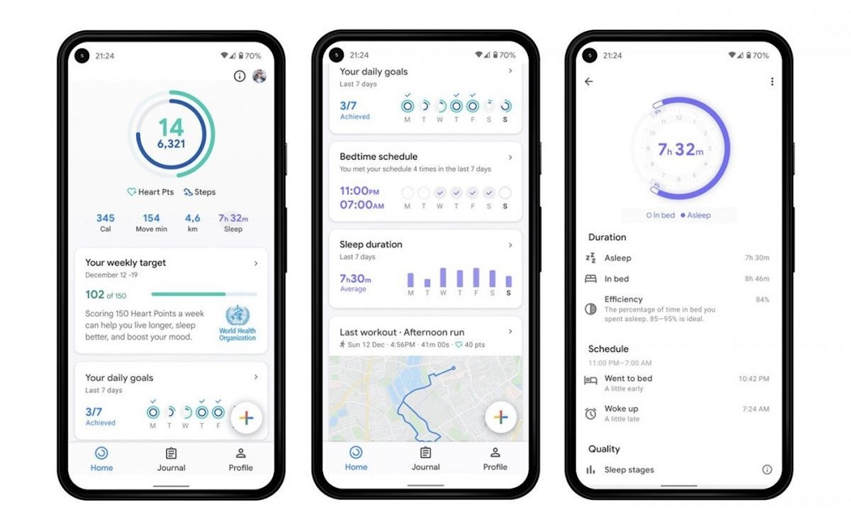
Рисунок 1. Интерфейс Google Fit

MyFitnessPal является одним из наиболее распространённых приложений для мониторинга питания и физической активности. Оно ориентировано на пользователей, стремящихся контролировать рацион, массу тела и уровень физической нагрузки.
Основной функционал приложения включает:
- ведение учёта потребляемой пищи с использованием обширной базы данных, содержащей более 14 миллионов продуктов;
- возможность сканирования штрих-кодов для быстрого добавления продуктов в дневник питания;
- отслеживание макронутриентов, включая белки, жиры и углеводы;
- фиксацию физической активности и расчёт затраченных калорий;
- интеграцию с носимыми устройствами и другими приложениями, такими как Garmin и Fitbit;
- формирование персонализированных целей и отчётов о прогрессе;
- наличие элементов геймификации и сообщества пользователей для повышения мотивации.
Приложение MyFitnessPal сочетает функции мониторинга питания и физической активности, обеспечивая комплексный подход к контролю образа жизни.
Интерфейс характеризуется следующими особенностями:
- наличие главного экрана с дневником питания и активности;
- структурированное отображение данных по приёмам пищи;
- простая система добавления продуктов через поиск или сканирование;
- визуализация прогресса в виде графиков и диаграмм;
- навигация через нижнее меню с разделами (дневник, прогресс, цели).
Интерфейс считается удобным и интуитивно понятным, однако при большом количестве функций может восприниматься перегруженным.

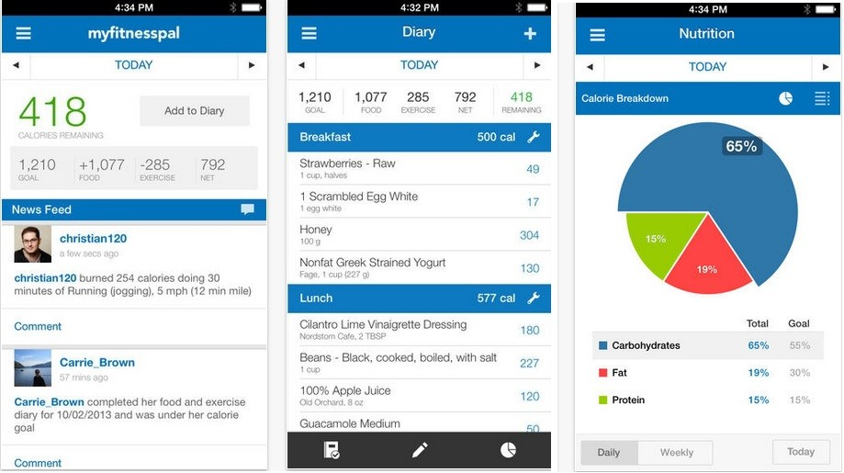
Рисунок 2. Интерфейс MyFitnessPal

Strava представляет собой специализированное приложение для мониторинга физической активности, ориентированное преимущественно на бегунов, велосипедистов и других спортсменов.
Ключевые функции приложения включают:
- GPS-трекинг активности с фиксацией расстояния, скорости и маршрута;
- анализ показателей тренировки, включая темп и высоту;
- построение маршрутов и использование карт активности;
- наличие сегментов и таблиц лидеров для сравнения результатов пользователей;
- социальные функции: публикация активности, комментарии и оценки;
- возможность участия в соревнованиях;
- обмен геолокацией в реальном времени (функция безопасности).
Приложение ориентировано на анализ спортивной активности и повышение мотивации за счёт социальных механизмов.
Интерфейс Strava отличается следующими характеристиками:
- главный экран представлен в виде ленты активности пользователей;
- акцент сделан на визуализации маршрутов на карте;
- использование графиков и статистики для анализа тренировок;
- наличие разделов для соревнований и достижений;
- социальные элементы встроены в интерфейс (лайки, комментарии).
Интерфейс ориентирован на активное взаимодействие и визуальное восприятие данных, что делает его привлекательным для пользователей, занимающихся спортом.

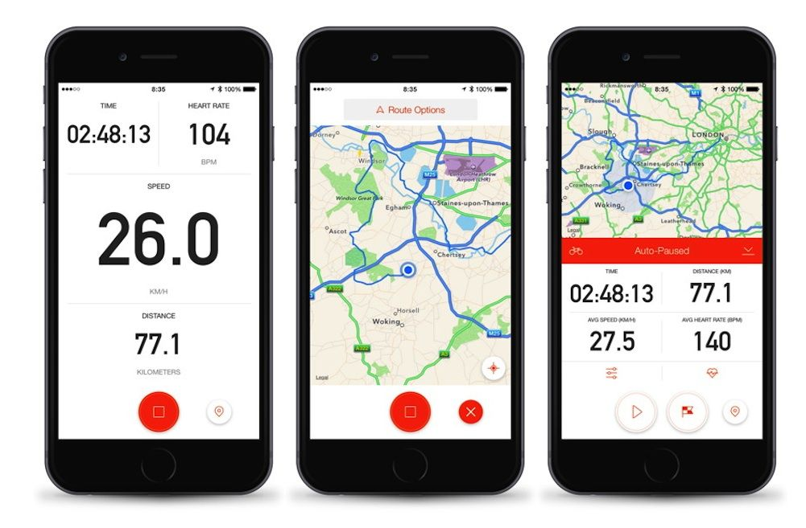
Рисунок 3. Интерфейс Strava

Lifesum представляет собой приложение для мониторинга питания и формирования здорового образа жизни.
Основной функционал приложения включает:
- подсчёт калорий и макронутриентов;
- предоставление готовых диетических планов (например, кето, средиземноморская диета);
- планирование питания на основе выбранной цели;
- отслеживание потребления воды;
- оценку качества питания с помощью показателя Lifescore;
- рекомендации по корректировке рациона;
- интеграцию с фитнес-приложениями и устройствами.
Таким образом, Lifesum ориентирован на сопровождение пользователя в изменении образа жизни.
Интерфейс Lifesum характеризуется следующими особенностями:
- визуально ориентированный дизайн с использованием цветовых индикаторов;
- отображение дневного рациона в виде карточек;
- акцент на визуализации качества питания;
- простая навигация между разделами;
- использование инфографики и графиков.
Интерфейс воспринимается как современный и визуально привлекательный.

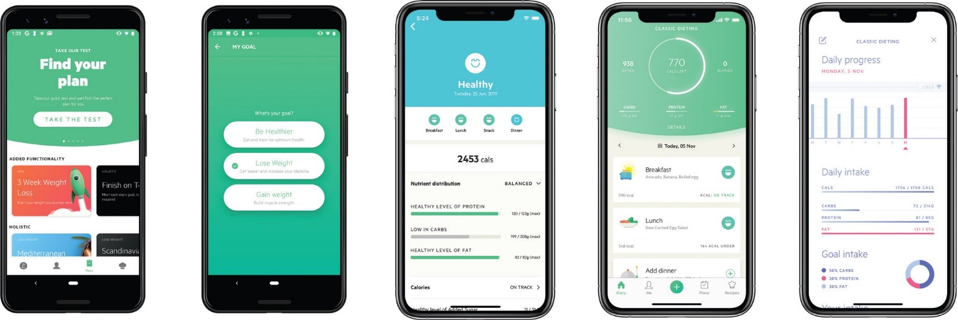
Рисунок 4. Интерфейс Lifesum

YAZIO является приложением для мониторинга питания с дополнительным акцентом на интервальное голодание.
Основной функционал приложения включает:
- одсчёт калорий и макронутриентов;
- ведение дневника питания;
- поддержку различных режимов интервального голодания;
- базу рецептов;
- возможность создания собственных блюд;
- отслеживание веса и прогресса;
- персонализированные цели;
- автоматическую корректировку калорийности рациона.
Таким образом, YAZIO объединяет функции трекера питания и инструмента контроля пищевых привычек.
Интерфейс YAZIO характеризуется следующими особенностями:
- наличие главного экрана с дневником питания;
- визуализация макронутриентов;
- отдельный интерфейс для отслеживания голодания;
- простая навигация;
- использование минималистичного дизайна.
Интерфейс данного приложения считается удобным и современным.

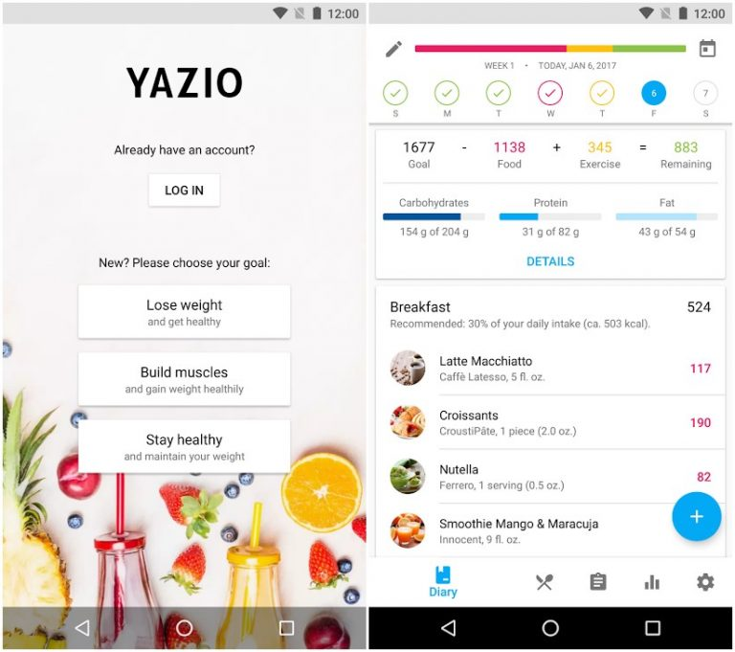
Рисунок 5. Интерфейс YAZIO

FatSecret является приложением для мониторинга питания с акцентом на бесплатный доступ к функциям.
Основной функционал приложения включает:
- ведение дневника питания;
- использование базы продуктов;
- сканирование штрих-кодов;
- распознавание еды по фото;
- отслеживание физической активности;
- мониторинг веса;
- возможность обмена данными с медицинскими специалистами;
- наличие пользовательского сообщества.
Таким образом, FatSecret обеспечивает широкий функционал без необходимости подписки.
Интерфейс FatSecret характеризуется следующими особенностями:
- наличие дневника питания как основного экрана;
- структурированное отображение приёмов пищи;
- стандартные графики и отчёты;
- классическая навигация через меню;
- менее современный визуальный стиль.
Интерфейс считается функциональным, но визуально устаревшим.

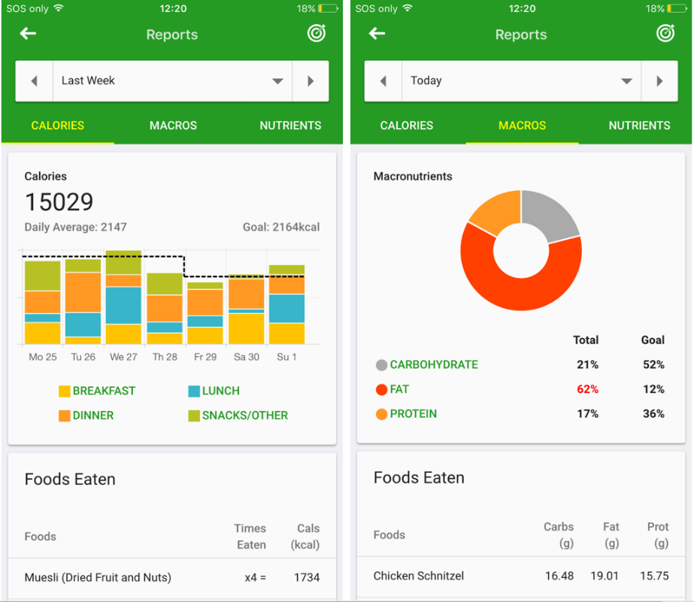
Рисунок 6. Интерфейс FatSecret

Смотря на популярные приложения для мониторинга физической активности и питания можно сделать вывод, что современные решения обладают широким функционалом, включающим сбор, хранение и анализ данных, а также предоставляют рекомендации пользователю. При этом ключевые различия между приложениями заключаются в их специализации и подходе к организации интерфейса.
Выбор приложения зависит от целей пользователя, уровня его подготовки и предпочтений в способе взаимодействия с цифровыми инструментами мониторинга.

1.3 Сильные и слабые стороны существующих решений

Какими бы приложения не были популярными, функциональными и современными, в каждом из них есть свои преимущества, недостатки и свои трудности в использовании.
Из преимуществ Google Fit можно выделить ориентирование на базовый мониторинг физической активности: сервис считает шаги и Heart Points, может использовать датчики телефона или пульсометр совместимого устройства, поддерживает ручное добавление тренировок и показывает журнал активности, в том числе данные из совместимых приложений. На iPhone приложение также может собирать данные из совместимых приложений и устройств через Apple Health, что делает его удобным агрегатором активности в одном месте.
Недостатки Google Fit таковы, что точность показателей зависит от того, какие устройства и датчики использует человек: если пульсометра нет, приложение опирается на датчики телефона, а это ограничивает глубину и точность мониторинга. Кроме того, часть функций связана именно с экосистемой Wear OS и совместимых устройств: например, отслеживание сердечного ритма в приложении напрямую связано с использованием часов Wear OS.
Google прямо указывает, что автоматическое распознавание ходьбы, бега и велоактивности не идеально, потому что разные устройства по-разному записывают данные датчиков. Это означает, что для пользователя возможны ошибки в автоопределении активности и необходимость вручную исправлять или добавлять тренировки. В этом и заключается проблема использования данного приложения.
Strava сильна в тех сценариях, где важны тренировки на открытом воздухе и соревновательный элемент. Официальные материалы сервиса выделяют анализ тренировок, маршруты, карты, клубы, челленджи и сегменты, а также социальную составляющую — сравнение результатов, участие в сообществах и мотивацию через друзей и клубы. Для подписчиков доступны углублённые функции: расширенный анализ, создание маршрутов, персональные heatmaps, офлайн-карты и расширенные лидерборды по сегментам.
Из недостатков можно подметить, что существенная часть наиболее сильных возможностей Strava доступна по подписке. Официальная страница подписки дает платный доступ к детальной работе с сегментами, продвинутому анализу, персональным тепловым картам, генерации и созданию маршрутов, а также ряд других дополнительных функций. Поэтому в бесплатном варианте пользователь получает заметно более ограниченную версию продукта.
По собственным материалам Strava видно, что сервис в первую очередь заточен под бег, велоспорт, хайкинг, маршруты и соревновательные outdoor-активности, а не под полноценный контроль питания или комплексный дневник здоровья. На практике это означает, что Strava удобна для тренировочного трекинга и спортивного сообщества, но хуже подходит как единое приложение для контроля питания и массы тела.
MyFitnessPal позиционирует себя как инструмент для подсчёта калорий, макронутриентов и более быстрого логирования еды. Официально заявлены такие сильные стороны, как учёт калорий и макросов, сканирование штрихкодов, voice log, создание собственных блюд, рецептов и продуктов. А также дополнительные аналитические возможности в платных тарифах, включая разные цели по дням недели, экспорт данных и расширенную панель отслеживания.
В MyFitnessPal важные функции питания и анализа распределены между уровнями Free, Premium и Premium+. По официальной справке, сканер штрихкодов требует Premium-подписку, а Meal Planning вынесен в Premium+. Это значит, что даже при сильной базовой функциональности заметная часть удобных и экономящих время инструментов доступна только платно.
В официальной инструкции отдельно сказано, что для сканирования штрихкодов нужен не только Premium, но и устройство с основной камерой; если у устройства есть только фронтальная камера, сканер недоступен. То есть использование приложения зависит не только от подписки, но и от аппаратных возможностей смартфона.
Следующее приложение Lifesum сочетает дневник питания и привычек с персонализированной обратной связью: официальный сайт и справка выделяют отслеживание питания и физической активности, персональные рекомендации, рецепты, meal plans, Life Score, barcode scanner, quick track, создание собственных продуктов, блюд и рецептов. Это делает приложение удобным именно для повседневного контроля питания и образа жизни, а не только для подсчёта калорий.
Недостаток данного приложения в том, что часть инструментов относится к premium-функциям; например, всё, что связано с Favorites, помечено как premium feature. Кроме того, само приложение активно строится вокруг программ, поэтому важная часть пользовательского опыта зависит от подписки и конкретных настроек аккаунта.
В разделе troubleshooting Lifesum отдельно объясняет, что пользователь может не видеть рекламируемые meal plans из-за текущей калорийной цели, общей цели в приложении, аллергий и пищевых предпочтений. Иными словами, доступность некоторых планов не универсальна и зависит от параметров профиля, что может восприниматься как ограничение или вызывать путаницу при использовании.
Приложение Yazio делает сильный акцент на питании, целях по калориям и интервальном голодании. Оно помогает считать калории и макронутриенты, поддерживает barcode scanner, персонализированные рецепты, step/activity tracking, fasting tracker и автоматическую синхронизацию активности через Fitbit, Garmin, Polar и Samsung Health. Также Yazio объясняет, что калорийная цель рассчитывается на основе базового обмена и уровня физической активности, то есть логика рекомендаций задокументирована и прозрачна.
Тем не менее многие продвинутые функции Yazio недоступны без Pro версии. Кроме бесплатной версии, остальные fasting-трекеры относятся к Yazio Pro; AI Calorie Tracking тоже был переведён в Pro; редактирование public foods также доступно только в Pro версии. Поэтому сильная сторона приложения — расширенный контроль питания и fasting — одновременно является и его ограничением для бесплатного пользователя.
Автоматическое отслеживание активности у Yazio работает через ограниченный набор интеграций, причём Samsung Health поддерживается только на Android. Это означает, что синхронизация может различаться в зависимости от платформы и используемых сервисов.
Преимущество FatSecret в том, что в нем большой каталог продуктов и базовый контроль питания. Официальные страницы сервиса указывают на отслеживание калорий, макронутриентов и веса. А также имеется крупная база проверенных вручную продуктов — более 1,9 млн на англоязычной версии и более 2,3 млн на русскоязычной. В премиум-материалах также выделяются сообщество, отчёты, достижения и недельные обзоры, что усиливает мотивационную составляющую.
Из недостатков FatSecret можно подметить, что существенная часть умных функций вынесена в Premium: Smart Assistant, Smart Food Scan, Meal Planner, dietitian-designed meal plans, Water Tracker, Learning Center, Custom Meals, Copy Food и часть других инструментов. Поэтому базовая версия подходит для классического учёта питания, но сценарии с ускоренным логированием и расширенным сопровождением сильно зависят от платной подписки.
Приложение FatSecret прямо предупреждает, что не все Premium-функции доступны во всех регионах. Для пользователя это означает, что набор возможностей может отличаться в зависимости от страны, и часть рекламируемых функций может быть недоступна локально.
Итак, исходя из вышеперечисленного можно сделать вывод, что приложения различаются по специализации. Google Fit удобнее как простой агрегатор физической активности, но сам Google признаёт ограничения автоопределения активности. Strava сильнее всего в спортивном трекинге, маршрутах и сообществе, но большая часть ключевых функций платная. MyFitnessPal, Lifesum, Yazio и FatSecret сильнее в питании и контроле калорий, однако у всех четырёх важные функции — от сканирования, плана питания и AI-инструментов — в той или иной степени рассчитаны на платную подписку.

ГЛАВА II. ПРАКТИЧЕСКАЯ РЕАЛИЗАЦИЯ САЙТА

  - Требования к разрабатываемому сайту

СПИСОК ИСПОЛЬЗУЕМЫХ ИСТОЧНИКОВ

- https://www.gminsights.com/ru/industry-analysis/fitness-app-market?utm_source=chatgpt.com.
- https://www.kingsresearch.com/ru/fitness-app-market-827.
- https://www.sportmaster.ru/media/articles/45888845/?utm_referrer=https://www.google.com. https://moloko.news/ru/top-5-prylozhenyj-dlia-monytorynha-fyzycheskoj-aktyvnosty-4471/?utm_source=chatgpt.com.
- https://www.iron-league.com/mobilnye-prilozheniya-treking-rezultatov-kazahstan/?utm_source=chatgpt.com.

